別記様式２（第５条、第６条、第８条関係）

記載例

補助事業計画書（事業変更計画書、事業実績書）

1. 事業内容

　　＜背景・現状＞

　　①地域の現状

○○市の人口は、○年の○人をピークに、減少傾向が続いている。

○○市の高齢化率は○年で○％であり、今後、○○○となり、その後も上昇を推計している。

○○市の産業は、○○が盛んであり、雇用創出等により、地域経済を牽引している。

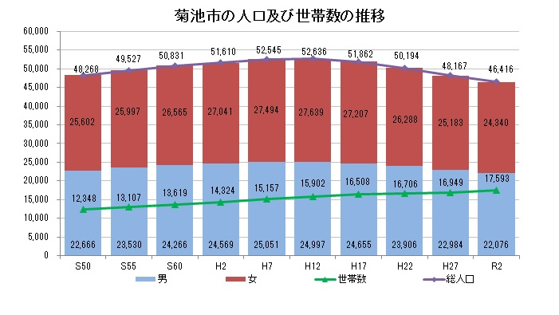**○○市の人口及び世帯数の推移**

　　②地域資源等

　　　○○市は、○○の頃、○○の盛んな商業都市として発展しており、○年には「○○」として認定されたほか、○○など、貴重な歴史資源も多い。

　　　また、美しい風景で多くの人を癒す○○や、「○○の湯」として親しまれている○○温泉など、豊かな自然素材を有している。

※写真やイメージなど

　　③地域の課題

　　　○○市内の人口減少による経済規模の縮小や都市部への支出流出が最大の課題である。また、事業承継に関し、代表者の高齢化が進む一方で後継者不在の割合が○％と高く、○○市にとって事業承継は喫緊の課題であり、熊本県商工会連合会の特任経営指導員とともに事業承継支援を推進しているところである。

※図やグラフなど根拠数値があれば・・・

④これまでの取組み

・事業承継セミナー（○○商工会、令和４年３月）

・事業承継相談窓口設置（○○銀行、令和５年７月）

＜サステナブル地域経済創出支援事業の内容＞

　　①実施期間

　　　令和７年○月～令和８年○月

　　②事業内容

　　【オープンネーム事業承継セミナー】

　　　　事業承継に関心のある譲渡希望者を募り、オープンネームでの事業承継のメリット等を周知するイベントを開催する。

　　　《セミナー概要》

　　　　・中小機構による事業承継支援の実情

　　　　・株式会社○○代表○○氏によるオープンネームでの事業承継のメリット等

　　　　・令和○年にＭ＆Ａによる事業承継を行った株式会社○○代表○○氏による体験談

　　※イメージなど

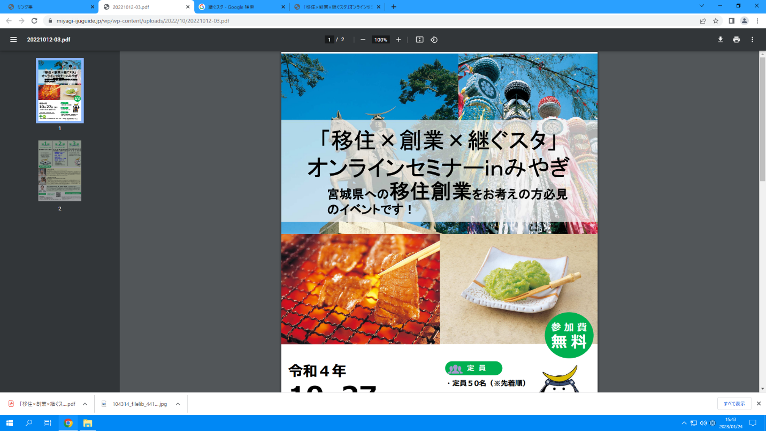

　　【事業承継マッチングイベント】

　　　　譲渡希望者の情報をオープンにし、譲受希望者を募り、譲渡希望者から事業説明を行う。

　　　《イベント概要》

　　　　・中小機構による事業承継成約後のフォロー制度の紹介

　　　　・令和○年にＭ＆Ａによる事業承継を行った株式会社○○代表○○氏による体験談

　　　　・譲渡希望者（株式会社○○代表○○氏）による事業説明

　　※イメージ図など

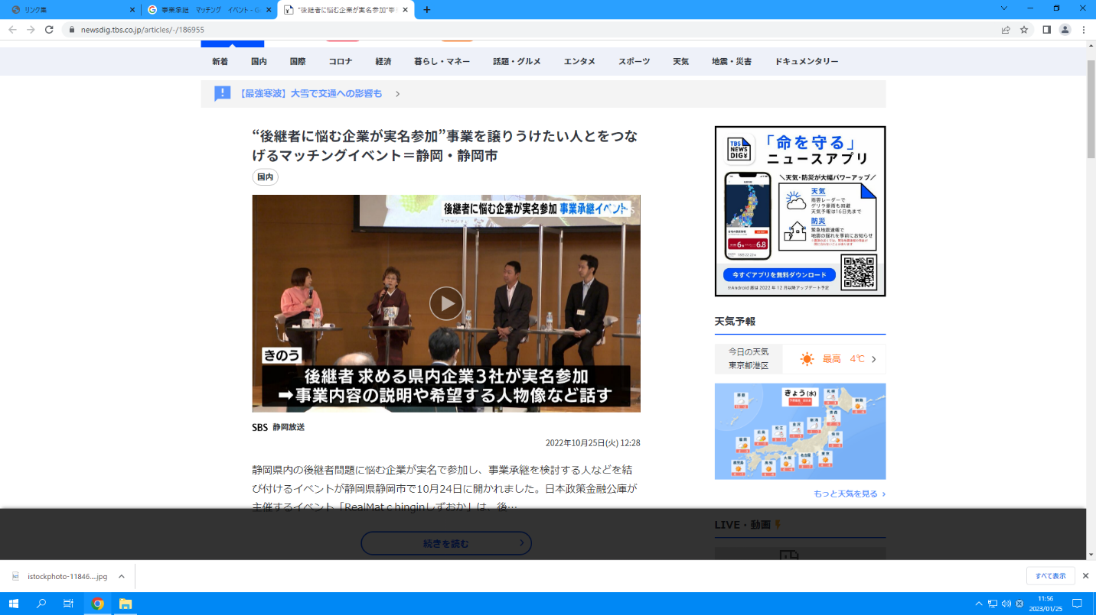

　　【事業承継マッチングツアー】

　　　　譲渡希望者の情報をオープンにし、譲受希望者を募り、譲渡希望者から事業説明を行う。

　　　《イベント概要》

　　　　・譲渡希望者（株式会社○○代表○○氏）による事業説明

　　　　・譲受希望者の事業体験

　　　　・地域資源発掘（周辺観光・散策）

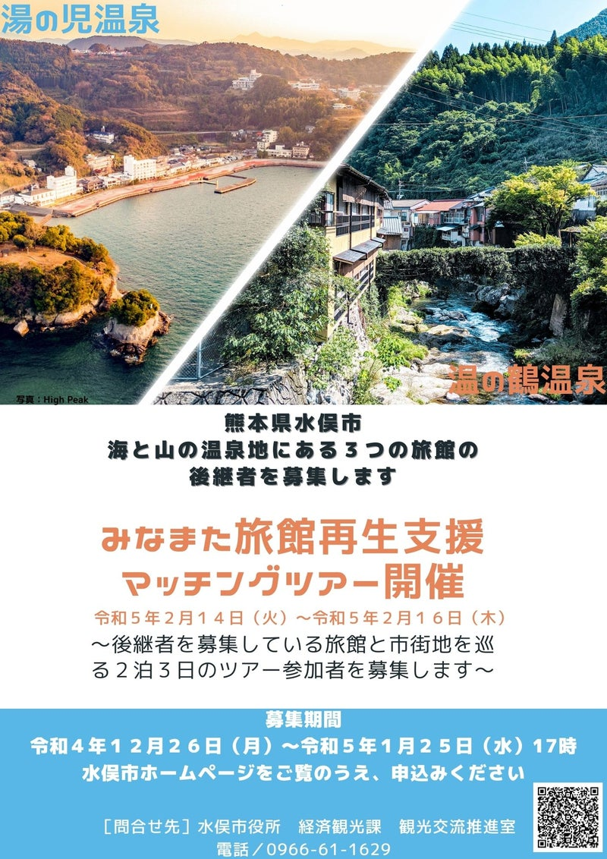　　　※イメージなど

1. 事業スケジュール・施策体系図

　①スケジュール

　　令和７年○月～令和８年○月

　②施策体系

○○市

○○商工会

・実施計画への意見

・実施に際する強力

・地域おこし協力隊を中心としたPRによる譲受希望者（買い手）の掘り起こし

・広報誌による広報

・実施計画策定

・実施に際する管理監督

・譲渡希望者（売り手）の掘り起こし

・会員事業者を中心としたPRによる譲受希望者（買い手）の掘り起こし

・会報等による広報

・譲受希望者に対する事前面接

・後継者人材バンクへの登録

事業承継・引継ぎ支援センター

1. 事業に要する経費

|  |  |  |
| --- | --- | --- |
| 経費区分 | 事業に要する経費（円） | 経費の内容及び積算方法 |
|  |  |  |
|  |  |  |
|  |  |  |
|  |  |  |
|  |  |  |
|  |  |  |
| 合　計 |  |  |

＜各経費の積算方法＞